●どれだけ使っている？家庭の電気
１ あなたの家庭で使っている電気製品をあげてみましょう。

２ 電気使用量のお知らせを見てわかったことを書きましょう。

電気ご使用量のお知らせ<平成 年 月分>

見 本

３ 電気使用量のお知らせで、もっと知りたいことがあれば書きましょう。

▼学習の進め方
児童・生徒の流れ | 先生の手順、サポート等
１ 使用内容を書く | ◆電気製品の使用状況から、家庭ではどんなことに使っているか書かせる。  ・記入にあたっては、場所やどんなものに使っているか分けると書きやすい。
２ 発表する | ◆毎月、家庭に使用量のお知らせが届いていることを教える。  ・お知らせについて知っていることを発表させる。  ・併せて知りたいことも発表させる。
３ お知らせの見方を知る | ◆お知らせを見て、自分なりにわかったことを書かせ  る。
４ 正しい見方を知る | ◆使用量の見方を説明する。  ・場合によっては、使用量の見方(解説入り)を準備する。  ・内容で大切なところを説明する。
５ もっと知りたいことを書く | ◆もっと知りたいことを書かせる。  ・発表させ、まとめる。

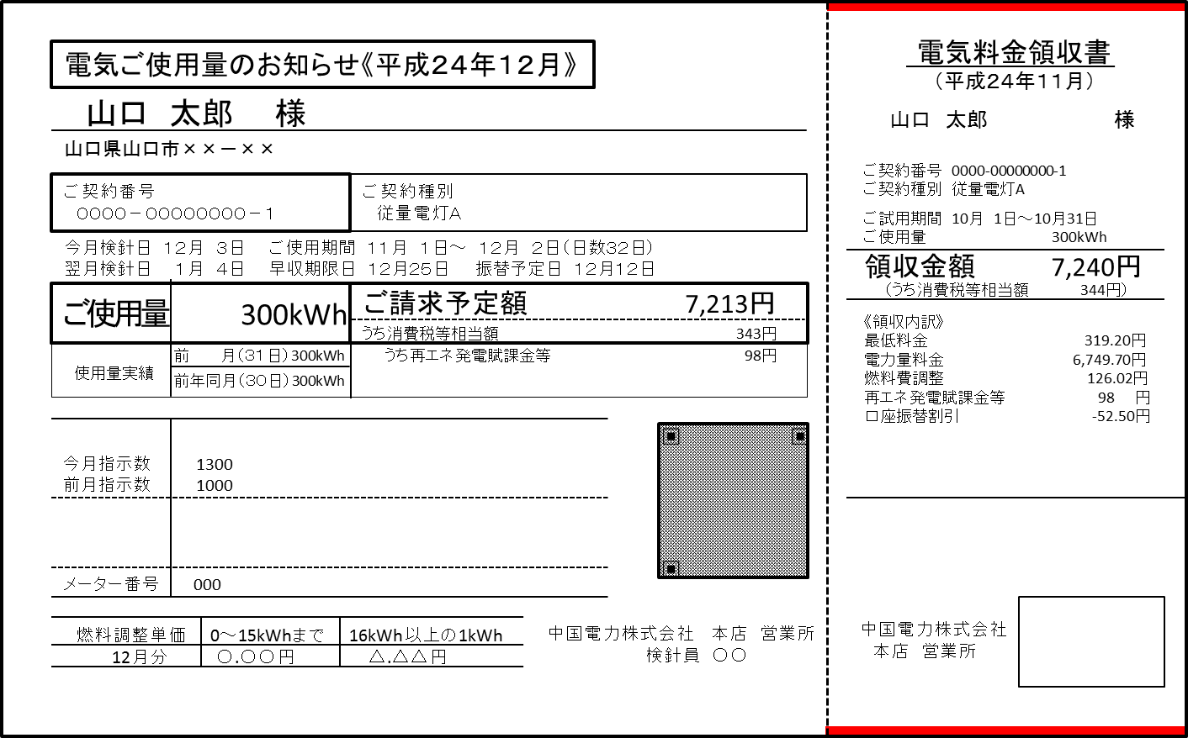
▼基本的事項
ねらい | 使用量の見方を理解し、省エネを考える
対象 | 小学校高学年以上
所要時間 | ４５分
学習形態 | 個人
手法 | 資料学習
準備するもの | 課題シート
◎電気使用量のお知らせ 「ご使用量」について

電気使用量のお知らせの「ご使用量」の欄には、１ヶ月間で使用した電力量が書かれています。単位は電力（kW）に時間（h）をかけたもので、kWh（キロワット時）で表示されます。例を出すと、10kWhは、オーブントースター（1kW）を10時間使用し続けた量と同じ量の電気を使ったことになります。つまり、「ご使用量」や電気製品ごとの電気使用量を調べることによってどれだけ電気製品を使っているかを知ることができ、節電を行う目安にもなります。

